Légumes rôtis, feta fouettée et noisettes
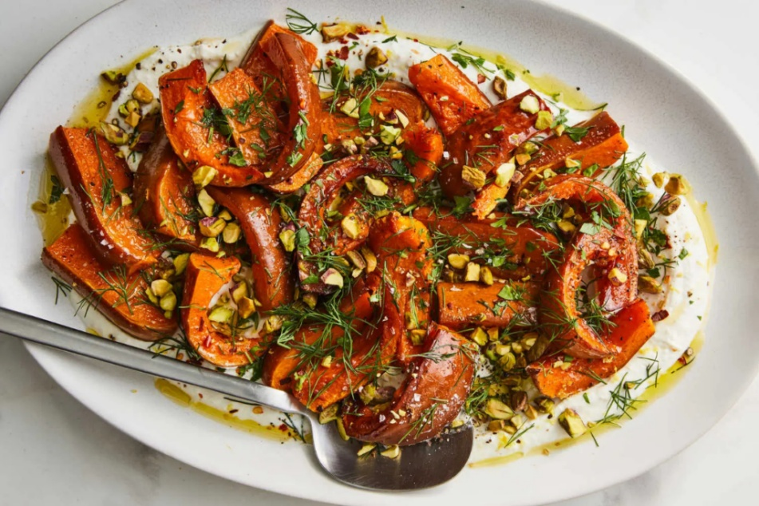
TEMPS TOTAL
80min
TEMPS DE PRÉPARATION
45min
TEMPS DE CUISSON
35min

Des légumes rôtis tout-à-la-plaque (courges, carottes, choux fleurs, betterave…) fondantes à l’intérieur et croustillantes à l’extérieur. À servir sur un lit de sauce de feta fouettée, ultra crémeuse et citronnée.
INGRÉDIENTS pour 30 personnes
- 7,5 kg de légumes (butternut ou potimarron, carottes, choux fleurs, betterave…), coupées en tranches de 2 cm pour les courges, 1 cm pour les carottes, en bouquet pour les choux fleurs et en boulles découpées à moitié pour les betteraves.
Attention !! pour la présentation il faut viser 1 tranche de courge par personne, 1 ou 2 morceaux de carotte par personne, 1 ou 2 bouquets de choux fleur par personne et 1 boule de betterave par personne
- 8 c. à café de cumin moulu
- Huile d’olive extra-vierge
- 450 g de noisettes concassées
- 4 poignées de persil ou de menthe
Pour la feta fouettée :
- 1,125kg de feta, émiettée
- 4 gousses d’ail hachée
- Le zeste fin de 3 citron, plus 8 c. à soupe de jus
- 562g de yaourt grec ( ou 20 CàS)
- 225g de poix chiche egouttés

PRÉPARATION
ÉTAPE 1
Préchauffez le four à 220 °C.
ÉTAPE 2
Déposez les tranches de légumes par type dans un grand saladier. Ajoutez le mélange huile/cumin, salez et poivrez, puis mélangez pour bien enrober. (au pinceau) et déposez les tranches de légumes sur une plaque de cuisson (une plaque par légume pour différencier les temps de cuisson)
ÉTAPE 3
Étalez les légumes en une seule couche et faites rôtir 15 à 30 minutes (suivant les légumes), jusqu’à ce que les légumes soient tendres et dorés…. Cuissons à surveiller
ÉTAPE 4
Pendant ce temps, préparez la feta fouettée : placez la feta, l’ail, le jus de citron et le yaourt grec ( en deux fois) dans un petit mixeur ou robot. Mixez jusqu’à obtenir une crème parfaitement lisse. La texture doit être épaisse, veloutée, mais facilement tartinable (comme un houmous).
ÉTAPE 5
Incorporez le zeste de citron et assaisonnez généreusement de poivre. Étalez la feta fouettée sur un grand plat de service.
ÉTAPE 6
Disposez les légumes rôtis sur la feta. Parsemez de pistaches et d’herbes fraîches. Terminez par un filet d’huile d’olive et un dernier tour de sel et de poivre.
Présentation : 1 tranche de courge par personne
1 ou 2 morceaux de carotte par personne
1 ou 2 bouquets d choux fleur par personne
1 boule de betterave par personne

